**Дата: 10.12.2020**

**Группа: 18-ПСО-2д**

**Наименование дисциплины:** **Информационные технологии в профессиональной деятельности**

**Практическое занятие №15: Создание карточек получателя пособий.**

**Примеры заполнения реестров**

1. При выборе способа получения «через кредитную организацию» необходимо указать счет застрахованного лица в банке, который должен состоять из 20 знаков и правильный БИК банка.

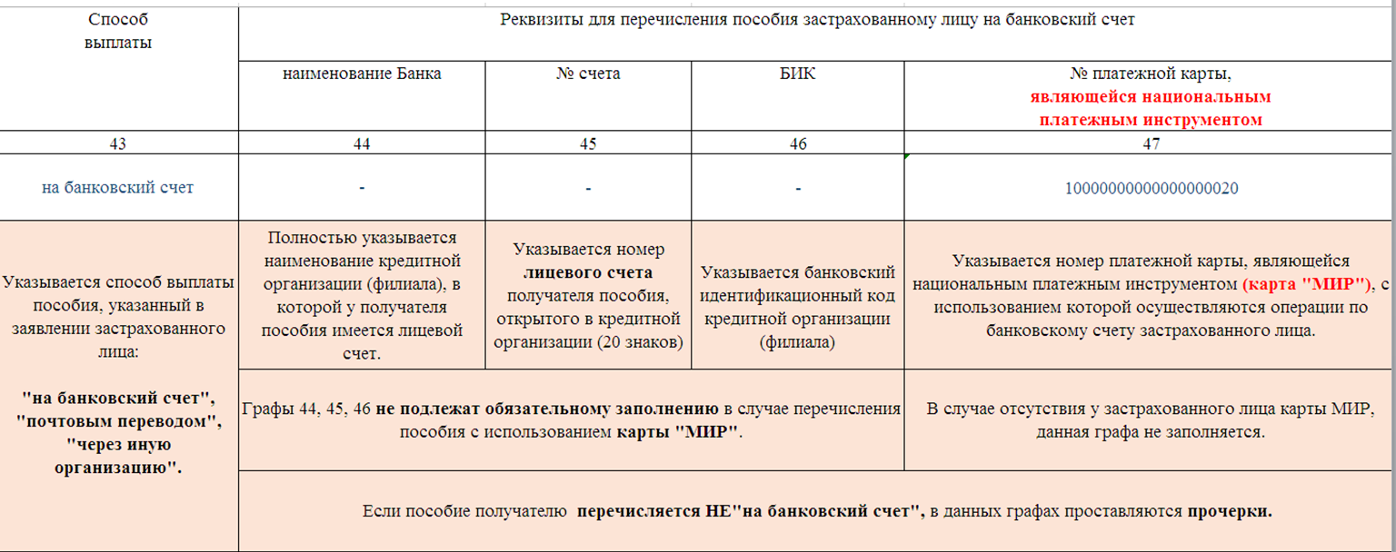

2. При заполнении почтового адреса обязательно необходимо указывать индекс и правильный адрес места жительства застрахованного лица. В закладке «Адрес» проставляется адрес, с обязательным заполнением города и улиц.

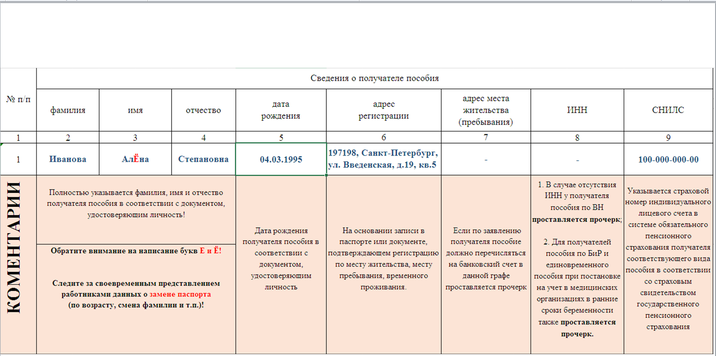

3. Обязательно указывать ИНН застрахованного лица.

4. При заполнении формы электронного реестра в строке «средний заработок» указывается общая сумма заработка за расчетный период (т.е. за 2 календарных года). В строках «сумма заработка за год 1», «сумма заработка за год 2» указывать сумму заработка за каждый год в отдельности, **не превышающую в соответствующем календарном году предельную величину**базы для начисления страховых взносов в ФСС, установленную в этом календарном году.

## Больничные, БиР и ранние сроки

1. При передаче сведений для расчета и выплаты пособий по временной нетрудоспособности при необходимости осуществления ухода за больным ребенком необходимо указывать количество календарных дней в календарном году по каждому случаю лечения ребенка в амбулаторно-поликлинических условиях или совместного пребывания с ребенком в стационарных условиях.

2. При заполнении формы электронного реестра в строке «Трудовой договор» указывается дата начала/окончания только для срочного трудового договора. Если работник работает по бессрочному трудовому договору, то это поле не заполняется.

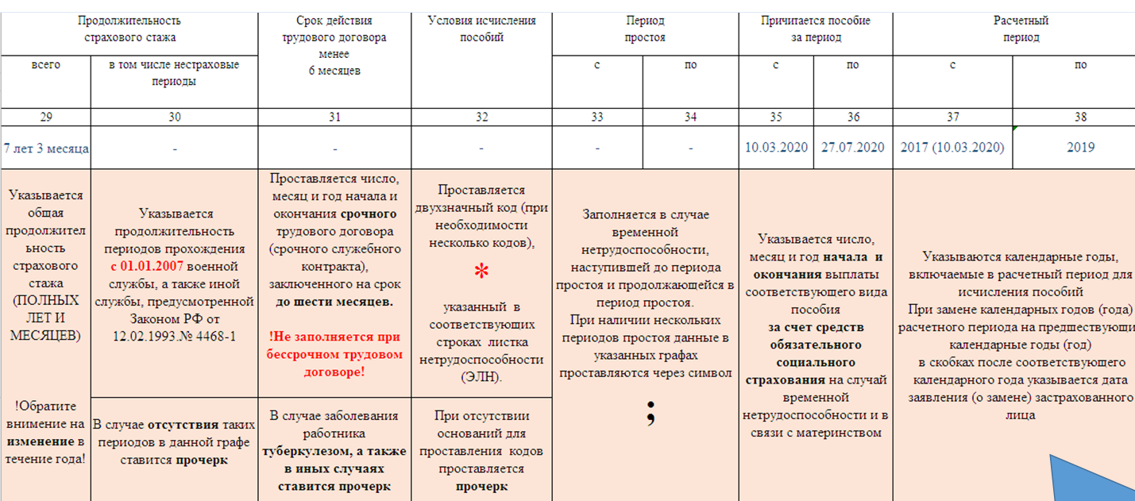

3. При заполнении формы электронного реестра в строке «период оплаты» указывается количество дней нетрудоспособности, подлежащих оплате за счет средств Фонда социального страхования.

**Заполнение формы**

|  |
| --- |
|  |
| (наименование государственного учреждения службы занятости (центра занятости населения)) |

|  |  |  |  |  |  |  |  |  |  |  |  |  |  |  |  |  |  |  |  |  |  |  |  |  |  |  |  |  |  |  |  |  |  |  |  |  |  |  |  |  |  |  |  |  |  |  |  |  |  |  |  |  |  |  |  |  |  |  |  |  |  |  |  |  |  |  |  |  |  |  |  |  |  |  |  |  |  |  |
| --- | --- | --- | --- | --- | --- | --- | --- | --- | --- | --- | --- | --- | --- | --- | --- | --- | --- | --- | --- | --- | --- | --- | --- | --- | --- | --- | --- | --- | --- | --- | --- | --- | --- | --- | --- | --- | --- | --- | --- | --- | --- | --- | --- | --- | --- | --- | --- | --- | --- | --- | --- | --- | --- | --- | --- | --- | --- | --- | --- | --- | --- | --- | --- | --- | --- | --- | --- | --- | --- | --- | --- | --- | --- | --- | --- | --- | --- | --- |
| **Карточка учета от «** | | | | | | | | | |  | | | | | **»** | |  | | | | | | | | | | | | **20** | | | |  | | | **г. №** | | | |  | | | |  | | Признан безработным с « | | | | | | | | | | | | | | |  | » |  | | | | | | | | | 20 | |  | | | г. |  |
| **получателя социальных выплат в виде пособия по** | | | | | | | | | | | | | | | | | | | | | | | | | | | | | | | | | | | | | | | | | | | |  | |  | | | | | | | | | | | | | | |  |  |  | | | | | | | | |  | |  | | |  |  |
| **безработице и материальной помощи в связи с истечением** | | | | | | | | | | | | | | | | | | | | | | | | | | | | | | | | | | | | | | | | | | | |  | |  | | | | | | | | | | | | | | | | | | | | | | | | | | | | | | | | |
| **установленного периода выплаты пособия по безработице** | | | | | | | | | | | | | | | | | | | | | | | | | | | | | | | | | | | | | | | | | | | |  | | Размер среднего заработка за последние | | | | | | | | | | | | | | | | | | | | | |  | | | | | | | | | |  |
|  | | | | | | | | | | | | | | | | | | | | | | | | | | | | | | | | | | | | | | | | | | | |  | | три месяца по последнему месту работы | | | | | | | | | | | | | | | | | | | | | |  |
| Ф. И. О. гражданина | | | | | | | |  | | | | | | | | | | | | | | | | | | | | | | | | | | | | | | | | | | | |  | |  | | | | | | | | | | | | | | | | | | | | | | | | | | | | | | | | |
| Документ, удостоверяющий личность | | | | | | | | | | | | | | | | | | | | | |  | | | | | | серия | | | | | | |  | | | номер | | | | |  |  | | Лицевой счет | | | | |  | | | | | | | | | | | | | | | | | | | | | | | | | | | |
| дата выдачи « | | |  | | | » | | |  | | | | | | | | | | | | 20 | |  | | г. кем выдан | | | | | | | | | | | |  | | | | | | |  | | Кредитная организация | | | | | | | | | | |  | | | | | | | | | | | | | | | | | | | | | |
|  | | | | | | | | | | | | | | | | | | | | | | | | | | | | | | | | | | | | | | | | | | | |  | | Дата | | | |  | | | | | | | | | | | | | | | | | | | | | | | | | | | | |
| Дата рождения | | | | |  | | | | | | | | | | | | | | | | | | | | | | | | | | | | | | | | | | | | | | |  | | Период выплаты пособия по безработице: | | | | | | | | | | | | | | | | | | | | | | | | | | | | | | | | |
| Адрес места жительства, телефон | | | | | | | | | | | | | | | | | | | |  | | | | | | | | | | | | | | | | | | | | | | | |  | | с | | |  | | | | | | | по | |  | | | | | | | | | | |  | | | | | | | | | |
|  | | | | | | | | | | | | | | | | | | | | | | | | | | | | | | | | | | | | | | | | | | | |  | | с | | |  | | | | | | | по | |  | | | | | | | | | | |  | | | | | | | | | |
| Уволен « |  | » | |  | | | | | | | 20 | | |  | | | | г. в связи с | | | | | | | | | | | |  | | | | | | | | | | | | | |  | | Период выплаты материальной помощи: | | | | | | | | | | | | | | | | | | | | | | | | | | | | | | | | |
|  | | | | | | | | | | | | | | | | | | | | | | | | | | | | | | | | | | | | | | | | | | | |  | | с | |  | | | | | | по |  | | | | | | | | | с | | |  | | | | | | по | |  | | | |
| Продолжительность страхового стажа, дающего право на увеличение пе- | | | | | | | | | | | | | | | | | | | | | | | | | | | | | | | | | | | | | | | | | | | |  | | с | |  | | | | | | по |  | | | | | | | | | с | | |  | | | | | | по | |  | | | |
| риода выплаты пособия по безработице | | | | | | | | | | | | | | | | | | | | | | | |  | | | | | | | | | | | | | | | | |  | | |  | | с | |  | | | | | | по |  | | | | | | | | | с | | |  | | | | | | по | |  | | | |
|  | | | | | | | | | | | | | | | | | | | | | | | | | | | | | | | | | | | | | | | | | | | |  | |  | | | | | | | | | | | | | | | | | | | | | | | | | | | | | | | | |
| Количество недель трудовых (служебных) отношений в течение 12 меся- | | | | | | | | | | | | | | | | | | | | | | | | | | | | | | | | | | | | | | | | | | | |  | | Период выплаты | | | | | | Назначено | | | | | | | | | | | | | | | | | | | | | | | | Примечание | | |
| цев, предшествовавших началу безработицы | | | | | | | | | | | | | | | | | | | | | | | | | | | |  | | | | | | | | | | | | | |  | |  | |
|  | | | | | | | | | | | | | | | | | | | | | | | | | | | | | | | | | | | | | | | | | | | |  | | пособие | | | | | | | материальная помощь | | | | | |  | | | | |  | | | | | |
| Особые категории | | | | | | |  | | | | | | | | | | | | | | | | | | | | | | | | |  | | | | | | | | | | | |  | |
| Наличие и вид удержаний | | | | | | | | | | | | |  | | | | | | | | | | | | | | | | | | | | | | | | | | | | | | | |  | |  | | | | | |  | | | | | | |  | | | | | |  | | | | |  | | | | |
|  | | | | | | | | | | | | | | | | | | | | | | | | | | | | | | | | | | | | | | | | | | | | |  | |  | | | | | |  | | | | | | |  | | | | | |  | | | | |  | | | | |  | | |
| Исполнительный лист от « | | | | | | | | | | | |  | | | | » | | |  | | | | | | | | 20 | | | |  | | | г. № | | | | |  | | | | | |  | |  | | | | | |  | | | | | | |  | | | | | |  | | | | |  | | | | |  | | |
|  | | | | | | | | | | | | | | | | | | | | | | | | | | | | | | | | | | | | | | | | | | | | |  | |  | | | | | |  | | | | | | |  | | | | | |  | | | | |  | | | | |  | | |
| Ранее получал пособие по безработице | | | | | | | | | | | | | | | | | | | | | | | | | |  | | | | | | | | | | | | | | | | | | |  | |  | | | | | |  | | | | | | |  | | | | | |  | | | | |  | | | | |  | | |
|  | | | | | | | | | | | | | | | | | | | | | | | | | | | | | | | | | | | | | | | | | | | | |  | |  | | | | | |  | | | | | | |  | | | | | |  | | | | |  | | | | |  | | |
|  | | | | | | | | | | | | | | | | | | | | | | | | | | | | | | | | | | | | | | | | | | | | |  | |  | | | | | |  | | | | | | |  | | | | | |  | | | | |  | | | | |  | | |
|  | | | | | | | | | | | | | | | | | | | | | | | | | | | | | | | | | | | | | | | | | | | | |  | |  | | | | | |  | | | | | | |  | | | | | |  | | | | |  | | | | |  | | |

|  |  |  |  |  |  |  |  |  |  |  |  |
| --- | --- | --- | --- | --- | --- | --- | --- | --- | --- | --- | --- |
| № ведомости | Дата | Период выплаты пособия или материальной помощи | Количество дней | **НАЧИСЛЕНИЯ** | | | Итого начислено | **УДЕРЖАНО** | | Сумма к выдаче | Примечание |
| пособие | материальная помощь |  | удержания | итого удержано |
|  |  |  |  |  |  |  |  |  |  |  |  |
|  |  |  |  |  |  |  |  |  |  |  |  |
|  |  |  |  |  |  |  |  |  |  |  |  |

**Контрольные вопросы**

1. Какие параметры должны быть настроены перед началом ввода остатков?
2. С каким вспомогательным счетом вводятсяначальныеостатки по балансовым счетам?
3. На каком счете отражаются расходы по амортизации?
4. Назовите два способа проверки правильности ввода начальных остатков.

**Домашнее задание:**

* Составить справку о размере выданной пособии по безработице

Преподаватель:___________ Науразова Э. А.